Złote Medale Targów OPTYKA 2018
9 innowacyjnych produktów branży optycznej zaprezentuje się na targach OPTYKA 2018 jako laureaci Złotych Medali. Jeden z nich zostanie wybrany w głosowaniu internetowym jako Wybór Konsumentów. Wynik zostanie ogłoszony miesiąc po targach.
W połowie października przyznane zostały Złote Medale MTP dla najbardziej innowacyjnych i wartościowych produktów, będących jednocześnie synonimem wysokiej jakości zaawansowania technologicznego. Spośród propozycji nadesłanych przez wystawców Sąd Konkursowy postanowił uhonorować Złotym Medalem dziewięć produktów. Po wnikliwej ocenie, która nastąpiła 15 października werdykt został przekazany laureatom i 18 października rozpoczęła się rywalizacja o dodatkowy tytuł - Wybór Konsumentów. Głosowanie odbywa się online i bezpośrednio na targach, gdzie będzie można również bliżej poznać nagrodzone produkty. Statuetki Złotych Medali zostaną wręczone podczas Wieczoru Branżowego, który odbędzie się 23 listopada 2018 r. Wybór Konsumentów poznamy miesiąc po targach.
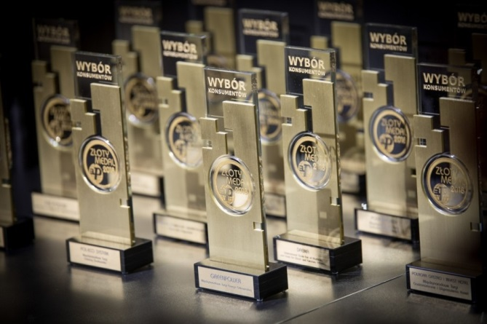

http://zlotymedal.mtp.pl/pl/wybor_konsumentow-glosowanie/292/

Lista produktów nagrodzonych Złotym Medalem MTP OPTYKA 2018

1. Automat bezszablonowy Nidek Lexce Trend
Patternless Edger Lexce Trend
Nidek Co., Ltd., Gamagori- shi , Aichi, Japonia

Zgłaszający: Poland Optical Sp. z o.o., Polska, Cieszyn

2. Caroline Abram Wonder 523
S.A.R.L. Opta Filao, Francja
Zgłaszający: VN GROUP Violetta Nowak, Jelenia Góra

3. Carrera HyperFit 5046/s
Optimex Viscom, Warszawa

4. Ego Pro X

Szajna Soczewki Okularowe, Gdynia
Małgorzata Duda-Szajna Szajna Labolatorium Optyczne , Gdynia
5. Mr. Blue Sun & Sport Edition
ESSILOR POLONIA Sp. z o.o., Warszawa
6. Soczewki Okularowe Nikon Presio Master Infinite
Progressive Lenses Nikon Presio Master Infinite
JZO S.A. , Jelenia Góra
7. Soczewki okularowe SYNC III
HOYA LENS POLAND Sp. z o.o, Piaseczno
8. Varilux X series
ESSILOR POLONIA Sp. z o.o. Warszawa
9. ZEISS UVProtect
ZEISS UVProtect technology
Carl ZEISS Sp. z o.o. , Warszawa

Wszystkie przyznane Złote Medale MTP są równoważne.
Lista ułożona alfabetycznie wg produktów

.

Targi Optyczne OPTYKA, 23-24 listopada 2018, Poznań.
Szczegółowe informacje dotyczące targów, w tym programy wydarzeń specjalnych dostępne są na stronie internetowej www.targioptyka.mtp.pl.

Kontakt dla mediów:
Małgorzata Bawer
malgorzata.bawer@mtp.pl
tel. 691 033 299
Akredytacja:
https://press.mtp.pl/

